ГУО “ Гимназия г. Быхова”

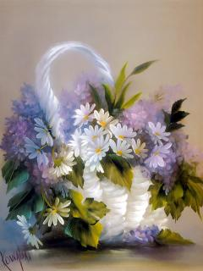



ФАЛЬКЛОРНАЕ СВЯТА
“ГУКАННЕ ВЯСНЫ”

Цели и задачи:
- Возрождение и развитие традиционных народных, фольклорных игр, обрядов, праздников.
- Развитие образно-игрового видения, слушание поэтических строк народного творчества в процессе исполнения
- Дать ребятам почувствовать себя причастными к своей национальной культуре, истории через синтез музыки, слова и исторических событий

Подготовила: учитель музыки Голубчик Т. В.

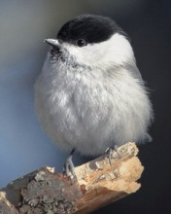

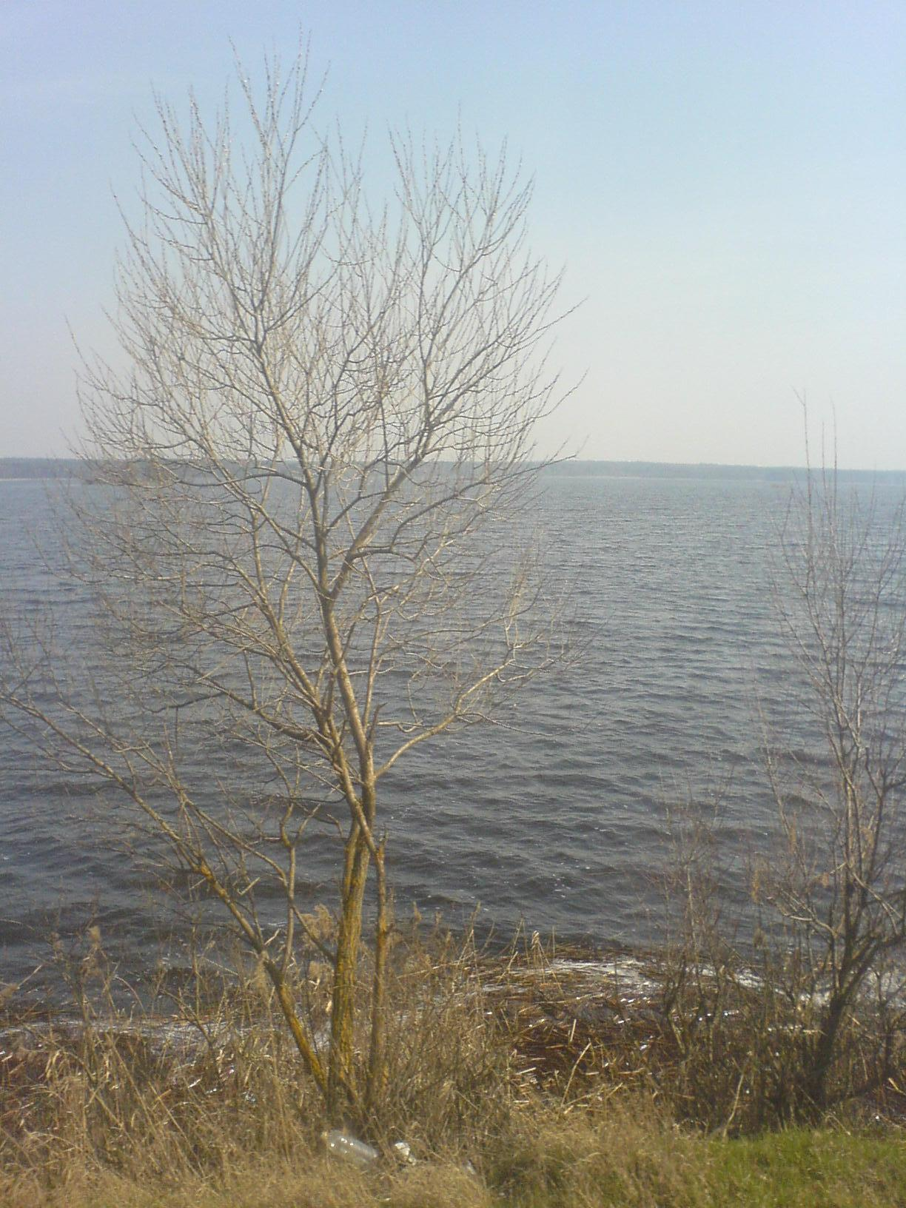
ФАЛЬКЛОРНАЕ СВЯТА
“ГУКАННЕ ВЯСНЫ”

Вядучая.
Добры дзень, шаноуныя гаспадары! Я запрашаю вас на свята. Будзем з вамі вясну клікаць. Раней у народзе было веснавое святкаванне “Гуканне вясны”, або “Вяснянка”. Па народнаму звычаю дзеці і дарослыя вадзілі карагод і клікалі вясну ласкавымі словамі. Да яе прыходу бабкі пяклі смашныя бублічкі, булачкі. Яны былі падобныя на птушачак з дзюбачкамі, з вочкамі, якія рабілі з ягад. Дзеці працягвалі сваіх птушак высока да сонейка і заклікалі вясну, а потым пачыналася вяселле – песні ды гульні.
Зараз мы з вамі адправімся ў госці да майго знаёмага дзеда Рыгора. Ён вялікі плут і жартаўнік, шмат цікавага ведае. Ну як згодны? Тады пайшлі. Вось мы ідзём, ідзём, ідзём.
Асцярожна! Хварасцінка! Нікога хварасцінка не зачапіла? Малайцы! Ідзём далей! Увага! Ямка! Ды глыбокая! Трэба перапрыгнуць! Ніхто не аступіўся? І ў яму не праваліўся? Малайцы! Вось мы і прыйшлі! Давайце яго паклічым: “Выходзь, Рыгор, з-за высокіх гор!” 2 раза.

Рыгор: “Ой, каго я бачу! Яніначка, даражэнькая! Прыгажуння якая! Ну, нічога цябе не бярэ. Як лялькай была, так лялькай і засталася!”

Яніна: “А я на цябе гляджу і не пазнаю. Ці ты, ці не? Нешта ты дрэнна выглядаеш! Нейкі сагнуты зусім!”

Рыгор: “Ой, Яніначка, гэта ўсё зіма вінавата. Дюжа была злючая, з маразамі! Усю зіму на печцы ляжаў – грэўся. Ну, дык вось усе бакі і адляжаў, што зараз ні павярнуцца, ні разагнуцца! Вось каб вясна хутчэй прыйшла, я б адразу памаладзеў, расправіўся!”

Яніна: ”Ну, дык у чым справа? Давай вясну будзем заклікаць!”

Рыгор: “Пачакай, Яніначка, спачатку трэба косці распраміць, размяцца. Я вось прапаную патанчыць.

Танец “Полька”

Рыгор: “Азараз давайце вясну клікаць”

Яніна: “Рыгор, пачакай я зусім запамятавала, у нас яшчэ птушак няма. Пайду цеста пастаўлю.”

Рыгор: “Пакуль тое цеста… Гэта доуга будзе. Здаецца я прыдумаў, мы іх зробім з паперы.”

Робяць птушак.

Рыгор: “Вось можна і сустракаць. Станавіцеся ў кола і паутарайце за мной.”

Заклічка.
Прыйдзі, прыйдзі, вясна!
Прынясі нам цёплыя дзянёчкі!
Чыстыя дажджочкі!
Добрага ўраджаю!
І зіхоткіх фарбаў ды красак на лецейка!

Выхад Вясны.

Рыгор: “Добры дзень, Вясна!”

Вясна: “Добры дзень усім!”

Рыгор: “Ты Вясна, ты красна, што ты нам прынясла?”

Вясна: “А прынесла, я прынесла
Цёплае лецейка ціхае, і цёплую вадзіцу,
Цёплую вадзіцу - з зямлі травіцу.
Пастушкам па кіёчку, дзяучатам па вяночку.”

Рыгор: “А дзе ж сонца яснае?

Вясна: “А вось вам і сонца яснае.” (дастае з карзіны)

Рыгор: “Дзякуй, табе Вясна! А мы зараз з сонейкам у гульню пагуляем.”

Музычная гульня “Сонейка”

Рыгор: “Вясна-красна, а што ты яшчэ прынясла?”

Вясна: “А яшчэ я растапіла снег і пусціла ручайкі. Вось вам ручаёк.”

Музычныя гульні: “Ручаёк”,
“Вывядзі птушаня”,
“ Ключы ад клуба”,
“Калечка”

Вясна.
А зараз я вам загадаю свае загадкі.

З-пад снегу выйшла, расцвіла,
І так, што аж зіма ўцякла. (Пралеска)

То празрысты і вясёлы,
То працяглы і густы,
Луг яго чакае, поле,
А яшчэ – чакаеш ты.
Пройдзе ён, і каля хаты
Ручаінкі зазвіняць,
Выйдзеш ім бясконцна рады,
Ты караблікі пускаць. (Дождж)

Дзіця.
Дожджык, дожджык! Лі!
Аж па ўсёй зямлі!
Травы ў рост пусці!
Дай падрасці жыту, гароху
І хлопчыку Цімоху.

Дзеці выконваюць песню “Дожджык” (муз. Я.Глебава)

Вясна.
Сінявокі, слаўны, чысты,
Галавасты, залацісты.
Дасць абноў ён людзям шмат
Будзе кожны вельмі рад. (Лён)

Вядучая.
Запрашаем цябе, Вясна-красна, у наш карагод.

Карагод “Медуніца лугавая”

Вясна.
А зараз пусцімся ў вясёлыя скокі.

Пляска “Трасуха”

Рыгор: “ Вось і падыходзіць к канцу наша веснавое свята.
Будзьце здаровы, як крынічная вада!”

Яніна: “Будзьце вясёлы, як добрая вясна,”

Вясна: “ Будзьце багаты, як наша зямля!”

Усе : “ Да пабачэння, да новых сустрэч!

